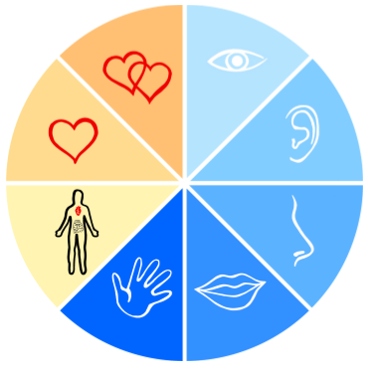 1. ZDAJ
(osredotočim se na trenutek tukaj in zdaj in razmišljam)
ZDAJ sem tu…  - Zaznavam in občutim dihanje v svojem telesu.  - Sprostim čeljust in ramena.  - Čutim stopala na tleh. | ZDAJ sem osredotočen na svoje misli…  - Imam ZDAJ pozitivne misli?  - ZDAJ se osredotočam na pozitivne misli.  - V pozitivnih mislih bom uživa in bil zanje hvaležen.
ZDAJ občutim…  - Zavestno zaznavam svoja čustva.  - Zaznavam/raziskujem svoje nezavedne reakcije na ta čustva (npr. sem zaradi njih počutim negotovega, me blokirajo, sem zaradi njih bolj odprt,…) | ZDAJ sem osredotočen na svoje misli…  - Imam ZDAJ negativne misli?  - ZDAJ sem odločen, da jih preženem in jih bo odneslo kot oblake na nebu.  - ZDAJ sem nazaj v tem trenutku.
ZDAJ občutim…  - Zavestno zaznavam svoja čustva v razredu.  - Zavestno zaznavam vse odzive.  - Zavedam se osnovnih potreb povezanih z mojimi čustvi.  - Razmišljam o svojih odzivih. | ZDAJ skrbim zase…  - ZDAJ si bom poslal pozitivne misli:  Počutim se varno!  Sem zadovoljen!  Sem sproščen!  Sem srečen!  Sem …
ZDAJ opazujem svoje telo…  - Opazujem svoje telo.  - Kje se počutim sproščenega?  - Zavestno in hvaležno zaznavam občutke sproščenosti. | ZDAJ sem nepristranski opazovalec…  - ZDAJ bom opustil predhodne izkušnje, mnenja in sodbe ter poskušal reagirati kot objektivni opazovalec.  - Poglej, poglej! Kako zanimivo! Le kaj je za vsem tem?

3. SREČA
(zapišem)
Sreča mi diši po ____________________________ .
Srečo slišim kot ____________________________.
Srečen/na sem, ko vidim _____________________ .
Srečna/en sem, ko okušam ___________________ .
Osreči me _________________________________ .
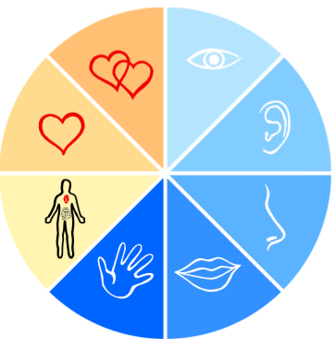 2. TUKAJ IN ZDAJ
(zapišem)
Tukaj in zdaj VIDIM ________________________ .
Tukaj in zdaj SLIŠIM________________________ .
Tukaj in zdaj VONJAM ______________________ .
Tukaj in zdaj OKUŠAM ______________________ .
Tukaj in zdaj NA SVOJI KOŽI OBČUTIM _________ .
Tukaj in zdaj V SVOJEM TELESU OBČUTIM ______ .
Tukaj in zdaj SE POČUTIM ___________________ .
Tukaj in zdaj DO DRUGIH ČUTIM ______________ .

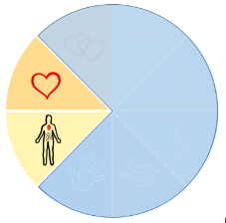

4. KJE OBČUTIM?
(zapišem ali narišem)

jezo srečo
strah ljubezen
veselje gnus
presenečenje žalost

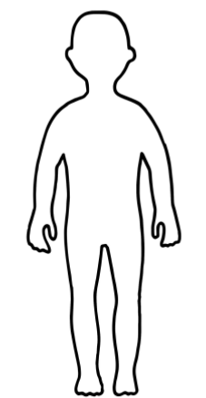

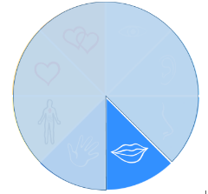
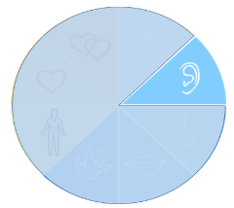
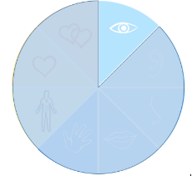

6. KAJ VIDIM?
(gledam, narišem, sestavim)
1. Rahlo stisni pest in jo oblikuj tako, da ostane luknja, skozi katero lahko gledaš (kot daljnogled).
2. Skozi luknjo poglej okolico.
3. Kaj je pritegnilo tvojo pozornost? Česa prej nisi videl?
4. Na list papirja to nariši.
5. V skupini ali v paru sestavite skupno sliko vsega narisanega (puzzle).

7. KAJ OKUŠAM?
(naberem, okušam, zapišem, vrnem v naravo)
1. Vsak od para nabere v okolici vsaj 3 stvari, ki jih lahko okušaš (trava, cvetni listi, iglice/listi dreves,…). Naberi tisto, kar bi sam okusil!
2. Zapri oči in poskušaj ugotoviti, kar ti je prinesel tvoj par in kar okušaš. Ugotovitve zapiši.
3. S parom zamenjajta vlogi.
4. Če je mogoče, vrni v naravo, kar lahko.

5. KAJ SLIŠIM?
(poslušam, zapišem, oponašam/ugotavljam)
1. Zapri oči.
2. Vsaj minuto poslušaj zvoke iz okolice.
3. Zapiši, kar si slišal.
4. Tvoj par naj oponaša en zvok iz narave. Zapiši, kar misliš, da je oponašal. Vlogi zamenjajta.

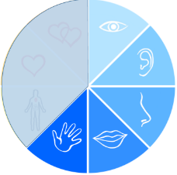
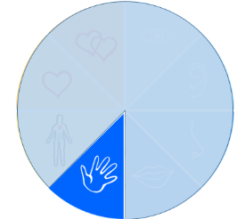
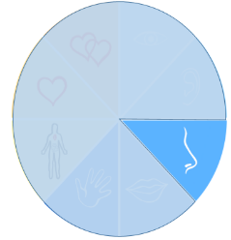

8. KAJ VONJAM?
(naberem, vonjam, zapišem, vrnem v naravo)
1. Vsak od para nabere v okolici vsaj 3 stvari, ki imajo vonj.
2. Zapri oči, vonjaj, kar je nabral tvoj par in poskušaj ugotoviti, kaj vonjaš. Ugotovitve zapiši.
3. S parom zamenjajta vlogi.
4. Če je mogoče, vrni v naravo, kar lahko.

10. JAZ SEM ČUJEČEN/ČUJEČNA (naberem, pripovedujem, vrnem v naravo)
1. V okolici izberi predmet, ki ga lahko vidiš/slišiš/vonjaš/okušaš/otipaš.
2. Zamisli si, da si vesoljsko bitje, ki je pravkar priletelo iz drugega planeta. Raziskuj izbrani predmet z vsemi čutili. Izbrani predmet poimenuj v svojem vesoljskem jeziku. Svoja opažanja pripoveduj svojemu paru.
3. S parom zamenjajta vlogi.
4. Če je mogoče, vrni v naravo, kar lahko.

9. KAJ TIPAM?
(naberem, vonjam, zapišem, vrnem v naravo)
1. Vsak od para nabere v okolici vsaj 3 stvari, ki imajo različno strukturo.
2. Zapri oči in poskušaj ugotoviti, kaj tipaš. Ugotovitve zapiši.
3. S parom zamenjajta vlogi.
4. Če je mogoče, vrni v naravo, kar lahko.

LITERATURA
Barfod, K. (2008). OUTLiNES – Outdoor Learning in Elementary Schools – from Grassroot to Curriculum in Teacher Education. Pridobljeno 7.10.2019 s spletne strani: http://www.outdooreducation.dk/files/foundation%20course%20manual.pdf.
Biegel, G. M. idr. (2009). Mindfulness-basefd stress reduction for treatment of adolescent psychiatric outpatients: A randomized clinical trial. Journal of Consulting Psychology, 77(5), 855-866.
Jordet, A. N. (1998). The immediate environment as a classroom. Outdoor school in theory and practice. Oslo: Cappelen Akademisk Forlag.
Kabat-Zin, J. (1982). An outpatient program in behavioral medicine for chronic pain patients based on the practice of mindfulness meditation: Theoretical considerations and preliminary results. General Hospital Psychiatry, 4 (33-47).
Youthstart project. (2018). Mindfulness (The Youth Start Mindfulness Programme). Pridobljeno 7.10.2019 s spletne strani:
http://youthstartproject.eu/wp-content/uploads/2018/12/USTART-Handbook.pdf

